哈尔滨工业大学（深圳）
数字图像处理课程设计

题 目 Tracking
院 (系) 自动化
日 期 2020.12.21
报 告 人 张维正 陈鹏彬

一、研究目标
1、实现对人腿的识别
2、实现小车对人腿的跟随
二、研究内容
1、采用连通域分析，实现对于人腿的检测。
连通区域，一般指图像中具有相似像素且位置相邻的像素点构成的图像区域，相邻可分为4邻接、8邻接和M邻接。
将图像转化维灰度图、经过高斯模糊、二值化处理、腐蚀等预处理后，人腿在图像中应是一个连通区域。通过对图像中所有连通域的分析，便可识别出人腿。
在识别出人腿对应的连通域后，可对其进行分析与计算，从而得到连通域的面积、质心坐标等属性，为之后小车对人腿的跟随做准备。
2、采用比例控制，实现小车的前进速度控制
通过连通区域的分析，可以得到人腿在图像中面积的大小。显然，在跟随的过程中，如过小车距离人腿较远，则检测的连通域面积较小，反之同理。
故当连通域面积较小时，小车速度应设置为较快的值，否则将丢失目标；当连通域面积较大时，小车速度应设置为较慢的值，否则撞向目标。
根据上述分析，可采用比例控制，通过连通域面积的大小，对小车的速度进行控制。
3、采用比例和Bang-Bang控制，实现对小车转向速度的控制
在实际跟踪时，若人腿在图像的左/右边，则小车需要左/右转，否则将丢失目标。
通过对连通区域的分析，可得到图像中人腿的质心坐标（x，y）。由图像的长、宽，可以算出图像中心点的坐标（x0，y0）。
在稳定跟踪时，我们希望质心维持在图像的中心。故可求出横坐标的差值delta_x=x-x0。delta_x的正负决定转动方向，绝对值决定转动速度。
三、方案设计
1、针对连通区域分析，对图像进行预处理
程序流程：①转化为灰度图 ②高斯模糊，除噪 ③阈值处理，得到二值化图像 ④腐蚀，消除不需要的细节
源程序：
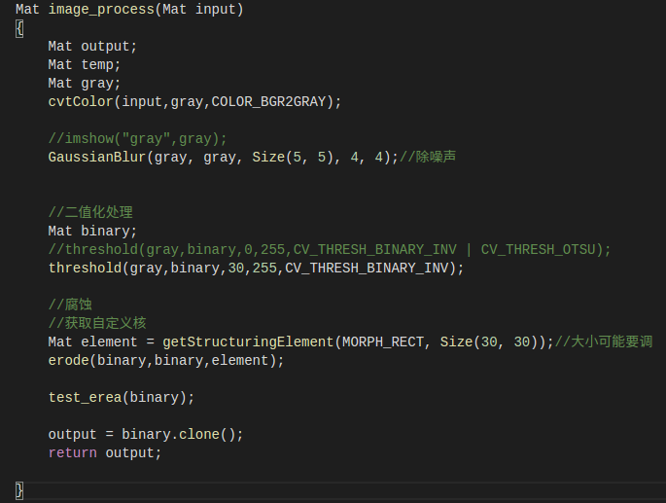
2、针对获取人腿的面积、质心，对连通区域进行分析。
程序流程：
- 将预处理后的图像作为输入，利用connectedComponentsWithStats函数获取图像中连通区域的数量、所有连通区域的面积和质心等属性。
- 遍历所有连通区域，找出面积最大连通区域并显示其大小。该功能可用于实地测试，为设定合适阈值做准备。
- 为了直观，将最大连通域用彩色显示。
- 找出最大连通的质心。
源程序：
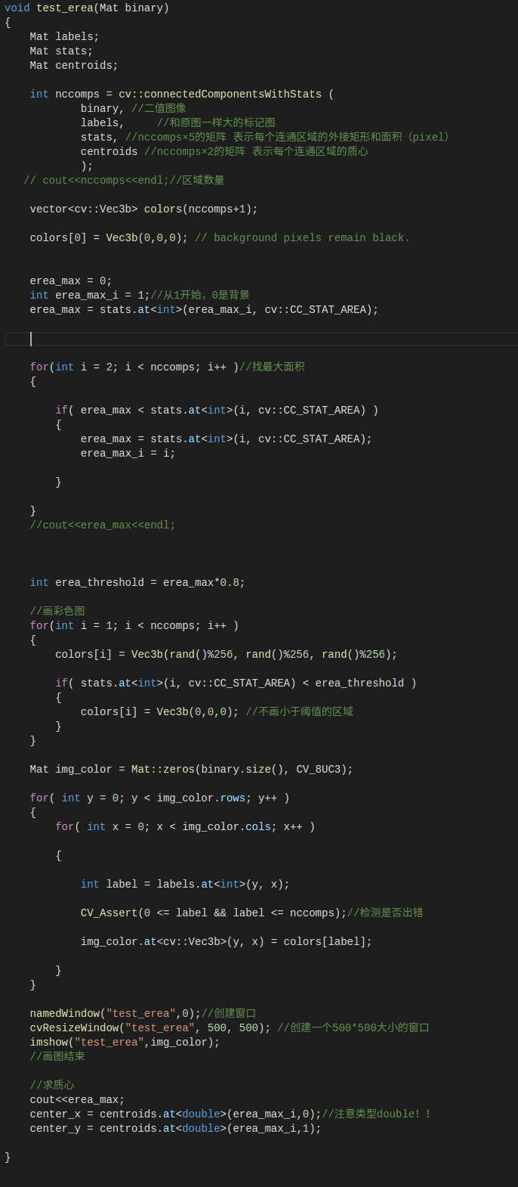
- 针对小车的跟踪，对启动、速度、转速、停止进行控制
程序流程：
- 通过实地测试，我们设定了三个面积阈值：threshold_forward = 50000、threshold_stop = 10000、int threshold_start = 100000分别用于控制前进、停止和启动。
- 我们希望当人离小车较近时，小车才启动，否则会出现图像中无人腿而小车乱走的情况。故可立flag，图像中人腿面积大于threshold_start时，小车才开始工作。
- 启动后，当面积小于threshold_forward时，小车前进。速度由threshold_forward和人腿面积的差决定——比例控制，差值大时速度快，差值为0时停止。
- 启动后，在小车运动时，转向速度由质心x坐标和中心x0的差值决定，正负决定方向，而绝对值决定转向快慢。
- 启动后，当人腿不再存在于图像中，即面积小于threshold_stop时，小车停下，直线、转向速度都为0。
源程序：
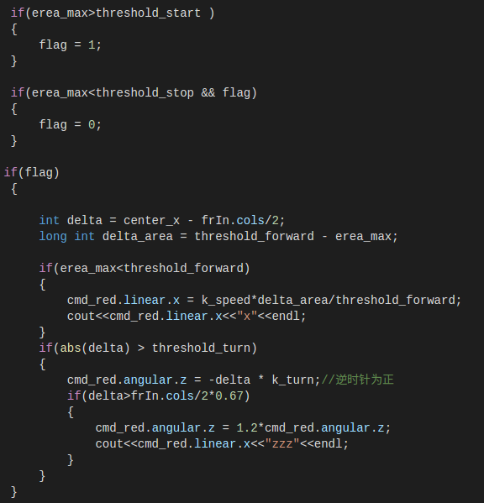
四、实验验证
分别对图像识别及处理，运动控制功能进行了实验验证。
实验过程介绍：
- 启动小车，激活小车跟随功能；
- 对输入图像依次进行灰度图转换，高斯模糊，阈值处理二值化图片，腐蚀消除不必要噪声，寻找图中联通区域；
- 找出最大连通区域，并标出质心，记录其面积与质心坐标。
- 通过最大连通区域及质心坐标，对小车进行运动控制，实现Tracking。

（1）结果1：对输入图像依次进行灰度图转换，高斯模糊，阈值处理二值化图片，腐蚀消除不必要噪声，寻找图中联通区域；找出最大连通区域，并标出质心，记录其面积与质心坐标。
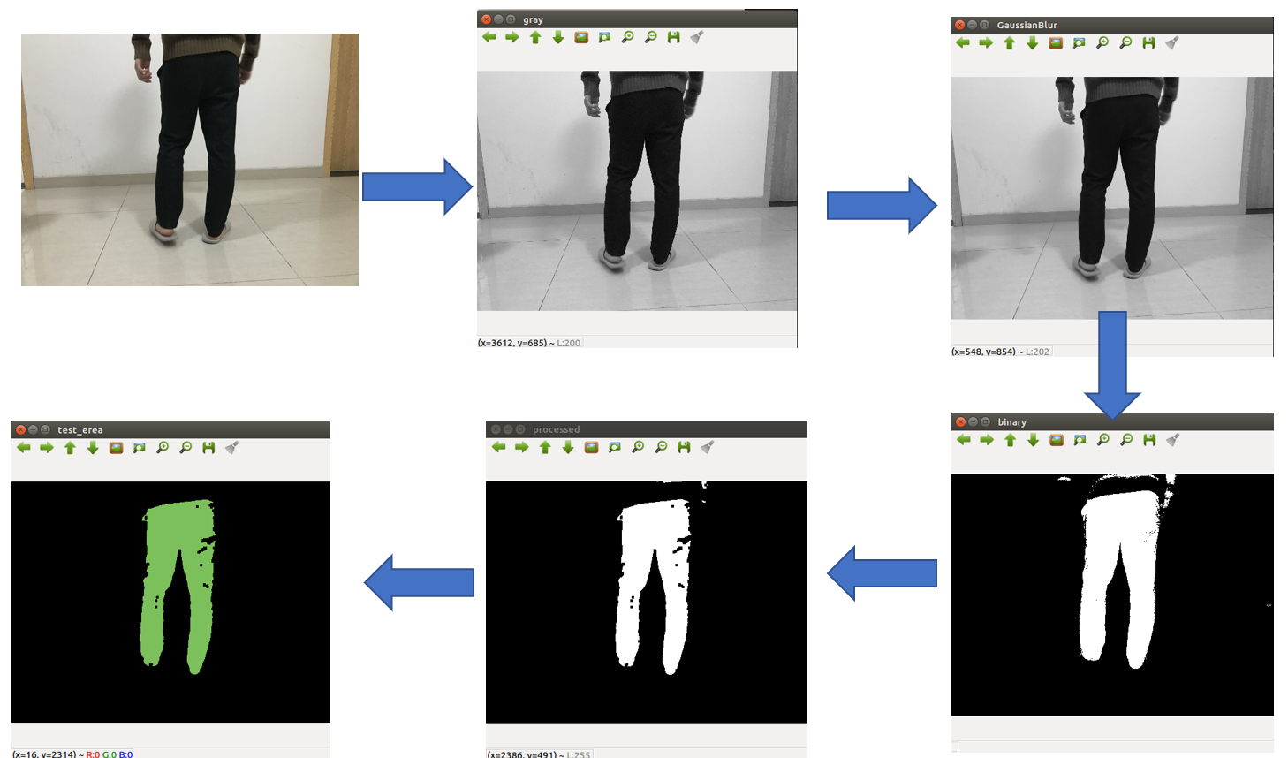
结果图：

（2）结果2：上述的步骤图像处理获得的面积和质心坐标，通过面积与设定阈值作比较，对前进进行控制，通过质心坐标和中心坐标做差，对转向进行控制，实现Tracking。
结果图：在现场已经展示，不再赘述。
五、结论
本文设计了图像阈值处理，膨胀，连通域分析，比例控制，BangBang控制算法，实现了图像识别与腿部跟随功能，取得了良好的Tracking的效果。实验过程说明了数字图像处理的重要作用。
本文设计的算法具有如下优缺点：
优点：图像识别准确性高，算法简练，计算量小，对处理器性能要求低，比例控制使得Tracking效果良好。
缺点：
1.若跟随速度设置较快，在转向时，由于惯性，容易丢失目标。
2.算法不足以实现后退功能，主要是转向的判断是通过质心坐标和图像中心坐标求差所得，故在距离过近时（后退），无法很好的控制转向。
改进方法：
1.加入积分和微分控制对速度及转速度进行控制；
2.加入测距功能，对转向判断算法进行优化，通过距离来优化对转向的判断。
六、参考文献
[1] https://opencv.org/
[2] 冈萨雷斯.《数字图像处理》

